教务服务管理平台学生评教流程图

1. 登录教务处网站<http://jwc.imaa.edu.cn/index.htm>点击教务管理服务平台

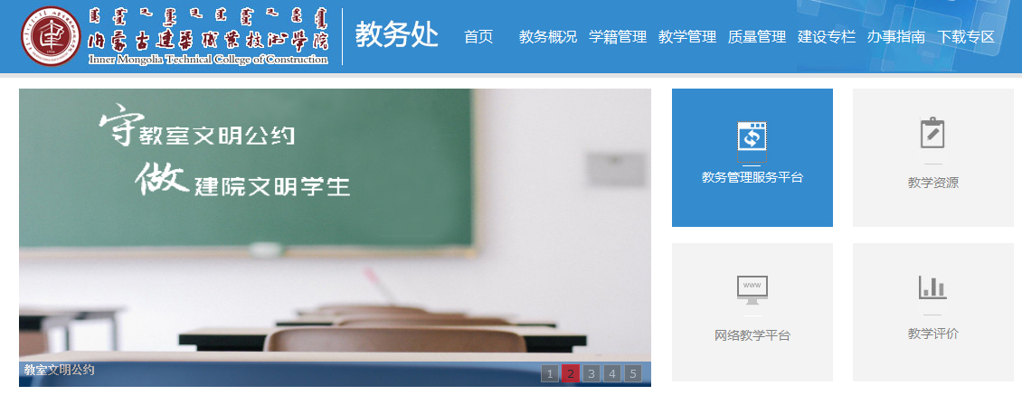

1. 输入学号、密码为身份证后六位登录系统

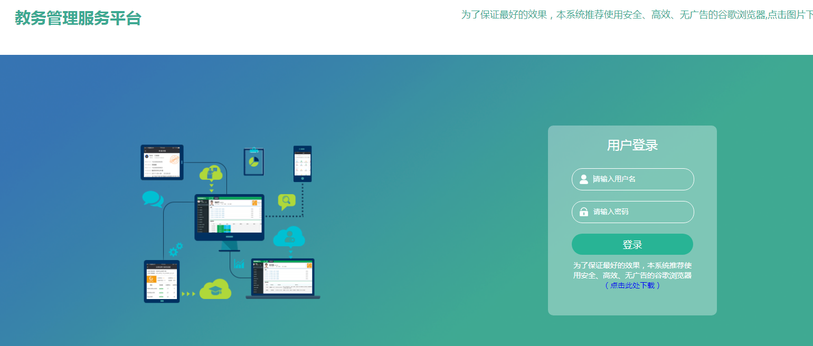

1. 登录系统后点击首页左边的白色线条框

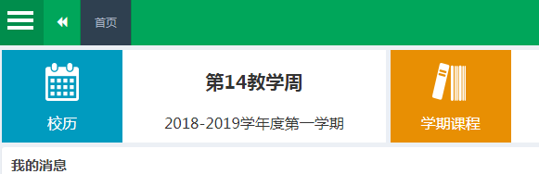

1. 出现四个模块，点击评教选课中的教学评估

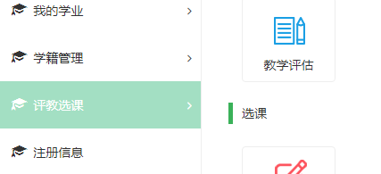

1. 出现本学期所学课程点击评价进行评估

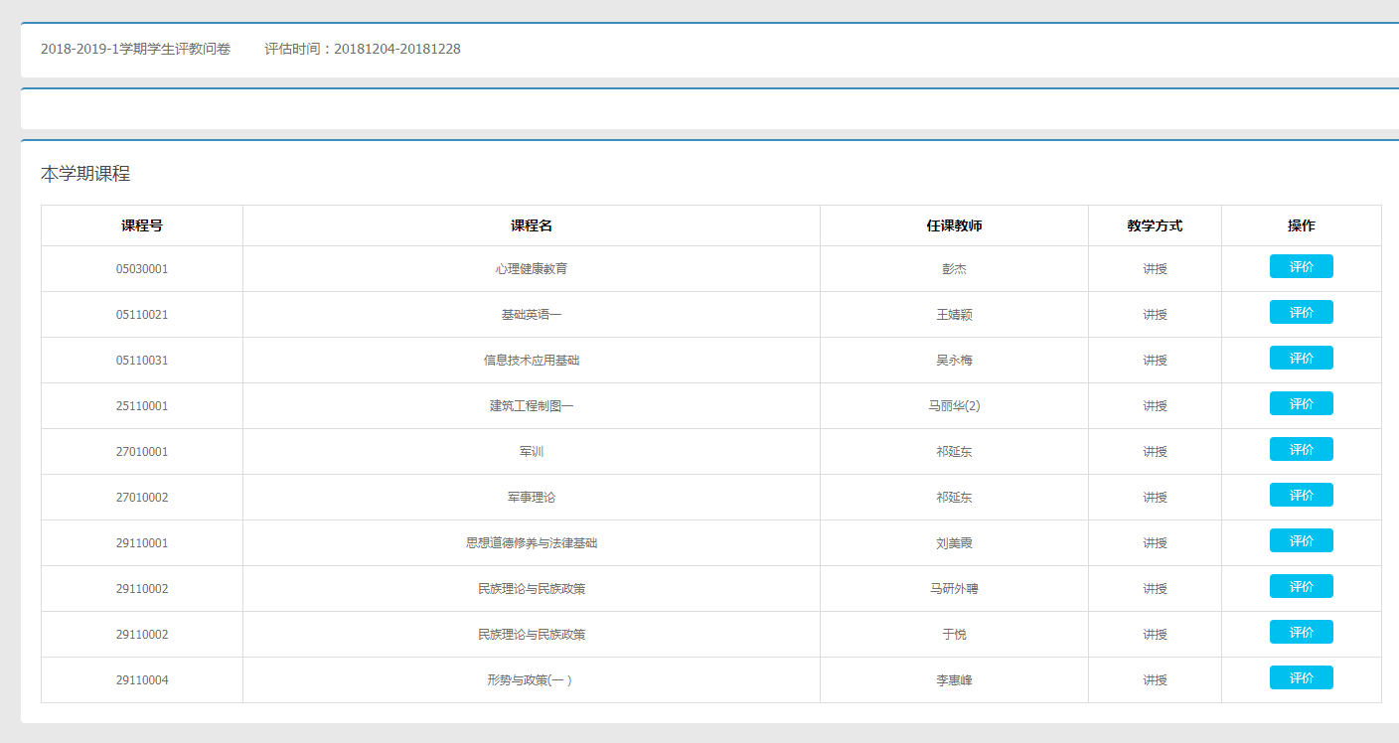

6、评估完成一门课程点击提交即可完成

7、要求将所有课程全部进行评估